(SEDUC-GO). Lerei agora uma palavra, quero que marquem a alternativa onde ela aparece corretamente escrita (jacaré). 
(A) Janela.
(B) Jarra.
(C) Jacaré.
(D) Jambo.

------------------------------------------------------------------
(SEDUC-GO). Escreva no quadro os nomes que começam com P e com B.
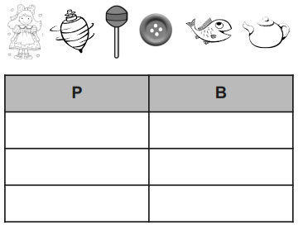

------------------------------------------------------------------
(SEDUC-GO). Junte os quadrados de sílabas e descubra o nome de cada figura. Depois, escreva as palavras que você descobriu.
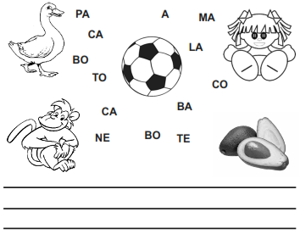

------------------------------------------------------------------
(SARAIVA). COMPLETE ESTAS PALAVRAS COM L OU U. DEPOIS, FAÇA UM X NO QUADRADINHO QUE MOSTRA ONDE APARECE A PALAVRA QUE TERMINA COM L.
A) □ AGRADO__
B) □ SONHO__
C) □ FUTEBO__
D) □ ENCONTRO__

------------------------------------------------------------------
(SARAIVA).
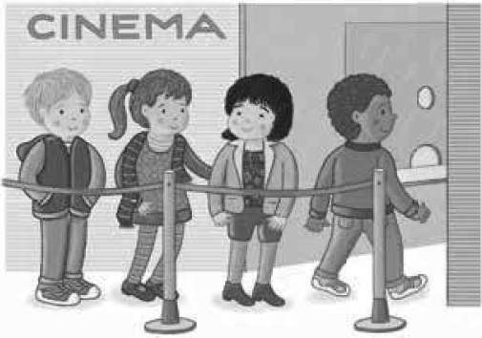
FAÇA UM X NO QUADRADINHO QUE MOSTRA ONDE ESTÁ ESCRITA A PALAVRA QUE COMPLETA A FRASE: GABRIEL ENTROU NA ___________ PARA COMPRAR OS INGRESSOS.

A) □ FILA
B) □ PEÇA
C) □ CASA
D) □ VILA

------------------------------------------------------------------
(SARAIVA). FAÇA UM X NO QUADRADINHO QUE MOSTRA ONDE ESTÁ ESCRITO O NOME DA BRINCADEIRA QUE COMPLETA A FRASE:

AS CRIANÇAS ESTÃO BRICANDO DE ________.
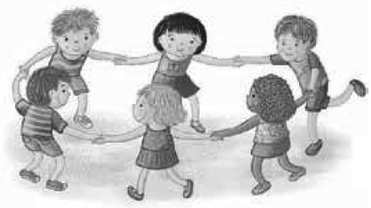
A) □ PIPA
B) □ CORDA
C) □ RODA
D) □ PIÃO

------------------------------------------------------------------
(SAEMM - CE). Observe a figura abaixo;
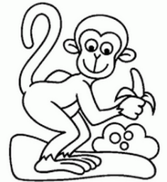
Escreva o nome da figura que você viu.

––––––––––––––––––––––––––––––––––

------------------------------------------------------------------
(SEATHE). Veja a figura abaixo.
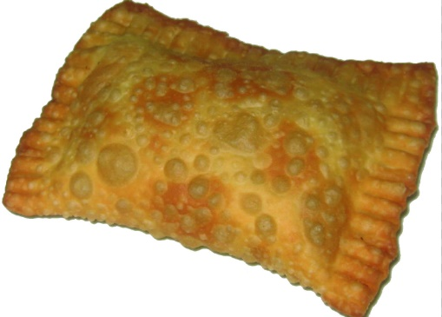
Escreve o nome dessa figura.

__________________________________

------------------------------------------------------------------

------------------------------------------------------------------

